**Technologie Sieciowe**

**Lista 1**

Lazarenko Arina

257259

**Ping**

Ping to narzędzie wykorzystywane w protokole TCP/IP, które pozwala na sprawdzenie, czy urządzenie sieciowe (takie jak komputer lub router) jest dostępne w sieci. Wysyła ono pakiet danych do docelowego urządzenia i oczekuje na odpowiedź. Jeśli otrzyma odpowiedź, oznacza to, że urządzenie jest aktywne i gotowe do komunikacji w sieci. Jeśli nie otrzyma odpowiedzi, oznacza to, że urządzenie jest niedostępne lub występują problemy z siecią. Ping jest często wykorzystywany do diagnozowania problemów z siecią oraz do określania czasu odpowiedzi (tzw. opóźnienia) między urządzeniami w sieci.

**Ważne flagi**

    -n liczba        Liczba wysyłanych powtórzeń żądania.

    -l rozmiar       Rozmiar buforu transmisji.

    -f               Ustaw w pakiecie flagę "Nie fragmentuj".

    -i TTL           Czas wygaśnięcia.

Do sprawdzenia odległości do serwera przy pomocy komendy **ping** używamy flagi *-i* (TTL) która oznacza liczbę przeskoków które pakiet może wykonać na swojej drodze. Jeżeli ilość jest niewystarczająca dostajemy wiadomość: „TTL expired in transit”. Dobierając różne TTL możemy się dowiedzieć ile „skoków” trzeba zrobić żeby dostać się do serwera.

|  |
| --- |
| C:\Users\Arina>ping -i 14 youtube.com  Pinging youtube.com [142.250.203.142] with 32 bytes of data:  Reply from 142.250.203.142: bytes=32 time=12ms TTL=114  Reply from 142.250.203.142: bytes=32 time=15ms TTL=114  Reply from 142.250.203.142: bytes=32 time=11ms TTL=114  Reply from 142.250.203.142: bytes=32 time=13ms TTL=114  Ping statistics for 142.250.203.142:  Packets: Sent = 4, Received = 4, Lost = 0 (0% loss),  Approximate round trip times in milli-seconds:  Minimum = 11ms, Maximum = 15ms, Average = 12ms  C:\Users\Arina>ping -i 13 youtube.com  Pinging youtube.com [142.250.203.142] with 32 bytes of data:  Reply from 209.85.253.225: TTL expired in transit.  Reply from 209.85.253.225: TTL expired in transit.  Reply from 209.85.253.225: TTL expired in transit.  Reply from 209.85.253.225: TTL expired in transit.  Ping statistics for 142.250.203.142:  Packets: Sent = 4, Received = 4, Lost = 0 (0% loss), |

**Wpływ odległości geograficznej**

Do sprawdzenia odległości od serwera wpisujemy zwykłe polecenie **ping** (adres serwera) i odejmujemy od 32, 64, 128 lub 255 podany po poleceniu TTL oraz dodajemy 1 .

|  |  |  |  |  |
| --- | --- | --- | --- | --- |
| Domen | TTL | Skoki do | Skoki od | Lokalizacja |
| dhl24.com.pl | 50 | 14 | 15 | Polska |
| Allegro.pl | 51 | 15 | 14 | Polska |
| Rozetka.com.ua | 53 | 12 | 12 | Ukraina |
| Privatbank.ua | 115 | 13 | 14 | Ukraina |
| freestar.web.app | 55 | 13 | 10 | Stany Zjednoczone |
| movingimage.us | 53 | 12 | 12 | Stany Zjednoczone |
| auspost.com.au | 243 | 18 | 13 | Australia |
| giz.de | 114 | 16 | 15 | Niemcy |

Dobrze widać że ilość węzłów potrzebnych żeby dostać się do blizszych domenów jest mniejsza niż na przykład do Australii i z tego punktu widzenia lokalizacja ma wpływ na ilość skoków. Ale kiedy próbujemy porównać wyniki z Niemców i Stanów Zjednoczonych okazuje się że ilość węzłów potrzebnych do niemieckich domenów jest większa od tych do domenów ze Stanów Zjednoczonych chociaż Niemcy są bliżej Wrocławia.

**Wpływ wielkości pakietów**

|  |  |  |  |  |
| --- | --- | --- | --- | --- |
| Domen | 32b | 512b | 3000b | 40000b |
| dhl24.com.pl | 14 | | | |
| giz.de | 16 | | | |
| auspost.com.au | 18 | | | |

Do zmiany wielkości wysyłanych pakietów używamy polecenia **ping -l** i wpisujemy rozmiar. Od zmiany rozmiaru pakietów ilość skoków się nie zmienia, ale zmienia się czas wysyłania i dostania odpowiedzi od serwera co można zobaczyć na poniższym screenie.

|  |
| --- |
| C:\Users\Arina>ping -i 18 -l 32 auspost.com.au  Pinging auspost.com.au [18.66.233.55] with 32 bytes of data:  Reply from 18.66.233.55: bytes=32 time=11ms TTL=243  Reply from 18.66.233.55: bytes=32 time=10ms TTL=243  Reply from 18.66.233.55: bytes=32 time=12ms TTL=243  Reply from 18.66.233.55: bytes=32 time=13ms TTL=243  Ping statistics for 18.66.233.55:  Packets: Sent = 4, Received = 4, Lost = 0 (0% loss),  Approximate round trip times in milli-seconds:  Minimum = 10ms, Maximum = 13ms, Average = 11ms  C:\Users\Arina>ping -i 18 -l 40000 auspost.com.au  Pinging auspost.com.au [18.66.233.55] with 40000 bytes of data:  Reply from 18.66.233.55: bytes=40000 time=63ms TTL=243  Reply from 18.66.233.55: bytes=40000 time=54ms TTL=243  Reply from 18.66.233.55: bytes=40000 time=39ms TTL=243  Reply from 18.66.233.55: bytes=40000 time=43ms TTL=243  Ping statistics for 18.66.233.55:  Packets: Sent = 4, Received = 4, Lost = 0 (0% loss),  Approximate round trip times in milli-seconds:  Minimum = 39ms, Maximum = 63ms, Average = 49ms |

**Największy niefragmentowany pakiet**

Dla tego żeby się dowiedzieć jaki jest największy niefragmentowany pakiet używamy flagi *-l* żeby ustalić rozmiar i dodatkowo flagi *-f* żeby nie fragmentować pakiet.

|  |
| --- |
| C:\Users\Arina>ping -f -l 1472 youtube.com  Pinging youtube.com [142.250.203.142] with 1472 bytes of data:  Reply from 142.250.203.142: bytes=68 (sent 1472) time=15ms TTL=114  Reply from 142.250.203.142: bytes=68 (sent 1472) time=31ms TTL=114  Reply from 142.250.203.142: bytes=68 (sent 1472) time=18ms TTL=114  Reply from 142.250.203.142: bytes=68 (sent 1472) time=12ms TTL=114  Ping statistics for 142.250.203.142:  Packets: Sent = 4, Received = 4, Lost = 0 (0% loss),  Approximate round trip times in milli-seconds:  Minimum = 12ms, Maximum = 31ms, Average = 19ms  C:\Users\Arina>ping -f -l 1473 youtube.com  Pinging youtube.com [142.250.203.142] with 1473 bytes of data:  Packet needs to be fragmented but DF set.  Packet needs to be fragmented but DF set.  Packet needs to be fragmented but DF set.  Packet needs to be fragmented but DF set.  Ping statistics for 142.250.203.142:  Packets: Sent = 4, Received = 0, Lost = 4 (100% loss), |

Największy pakiet który mogłam wysłać w tym przypadku to 1472 bajty.

**Wpływ fragmentacji na czas przez który przychodzi odpowiedź**

|  |  |  |  |  |  |  |
| --- | --- | --- | --- | --- | --- | --- |
| Domeny | 800b | 800b f | 1200b | 1200b f | 1472b | 1472b f |
| Allegro.pl | 30ms | 29ms | 29ms | 31ms | 38ms | 33ms |
| giz.de | 35ms | 36ms | 43ms | 36ms | 36ms | 37ms |
| movingimage.us | 65ms | 64ms | 70ms | 63ms | 63ms | 70ms |

Wraz z zwiększeniem rozmiaru pakietu czas w który pakiet przychodzi z powrotem wzrasta. Nie widać takiej tendencji jak się patrzy na pakiet fragmentowany i niefragmentowany. Dopóki pakiet niefragmentowany jest przyjmowany wynik może się różnić o kilka milisekund w obie strony.

**Średnica internetu**

Średnicą internetu jest droga z największą ilością węzłów jaką można napotkać. Poszukiwałam w innych krajach niż Polska. Dla mnie największą ilością węzłów którą znalazłam jest do serwera Nowej Zelandii o adresie [www.athletics.org.nz](http://www.athletics.org.nz) i wyniosła 22 hopy.

|  |
| --- |
| C:\Users\Arina>ping -i 22 www.athletics.org.nz  Pinging athletics.org.nz [223.165.76.81] with 32 bytes of data:  Reply from 223.165.76.81: bytes=32 time=299ms TTL=45  Reply from 223.165.76.81: bytes=32 time=298ms TTL=45  Reply from 223.165.76.81: bytes=32 time=307ms TTL=45  Reply from 223.165.76.81: bytes=32 time=304ms TTL=45  Ping statistics for 223.165.76.81:  Packets: Sent = 4, Received = 4, Lost = 0 (0% loss),  Approximate round trip times in milli-seconds:  Minimum = 298ms, Maximum = 307ms, Average = 302ms  C:\Users\Arina>ping -i 21 www.athletics.org.nz  Pinging athletics.org.nz [223.165.76.81] with 32 bytes of data:  Reply from 120.138.31.85: TTL expired in transit.  Reply from 120.138.31.85: TTL expired in transit.  Reply from 120.138.31.85: TTL expired in transit.  Reply from 120.138.31.85: TTL expired in transit.  Ping statistics for 223.165.76.81:  Packets: Sent = 4, Received = 4, Lost = 0 (0% loss), |

**Sieci wirtualne**

Sieci wirtualne zmieniają wartość TTL. Możemy zauważyć że w niektórych przypadkach przy wielokrotnym pingowaniu dostajemy znaczną różnice w wartościach TTL lub odpowiedzi z różnych adresów IP. Jest to skutkiem przejścia pingu przez sieci wirtualne.

**Traceroute**

Traceroute (czasem nazywane tracert) to narzędzie wykorzystywane w protokole TCP/IP, które pozwala na śledzenie trasy, którą pakiet danych musi przejść, aby dotrzeć do docelowego urządzenia w sieci. Wysyła ono szereg pakietów danych z zwiększającą się wartością czasu życia (TTL) do docelowego urządzenia. Każde urządzenie, przez które przechodzi pakiet, zmniejsza jego wartość TTL i wysyła z powrotem do nadawcy informacje o swoim adresie IP oraz czasie, który upłynął na przesłanie pakietu. Dzięki temu traceroute może pokazać, przez które urządzenia i w jakim czasie pakiet musi przejść, zanim dotrze do celu.

Traceroute jest często wykorzystywane do diagnozowania problemów z siecią oraz do określania czasu odpowiedzi (tzw. opóźnienia) między poszczególnymi urządzeniami w sieci. Może pomóc w identyfikacji bottlenecków i punktów, w których następuje największe opóźnienie w przesyłaniu danych.

|  |
| --- |
| C:\Users\Arina>tracert youtube.com  Tracing route to youtube.com [192.178.25.174]  over a maximum of 30 hops:  1 202 ms 44 ms 7 ms 192.168.0.1  2 17 ms 5 ms 19 ms gw2.t4.ds.pwr.wroc.pl [156.17.226.190]  3 * 50 ms 57 ms wittiga2-t19.ds.pwr.wroc.pl [156.17.229.236]  4 30 ms 66 ms 14 ms 156.17.229.255  5 3 ms 2 ms 4 ms pwr-zds-vprn-rolnik.wask.wroc.pl [156.17.254.50]  6 2 ms 7 ms 3 ms pwr-zds-rolnik-vprn.wask.wroc.pl [156.17.254.51]  7 12 ms 6 ms 5 ms rolnik-rtr2-archi-rtr3.wask.wroc.pl [156.17.254.74]  8 9 ms 5 ms 34 ms centrum-rolnik2.wask.wroc.pl [156.17.254.64]  9 4 ms 4 ms 5 ms 212.191.238.214  10 10 ms 17 ms 10 ms pcss.plix.pl [195.182.218.111]  11 11 ms 11 ms 11 ms google1.plix.pl [195.182.219.69]  12 11 ms 14 ms 14 ms 142.250.37.193  13 13 ms 11 ms 12 ms 108.170.237.69  14 16 ms 14 ms 11 ms 192.178.25.174  Trace complete. |

Na drodze do youtube.com pakiet wykonał 14 hopów.

**WireShark**

WireShark to oprogramowanie typu sniffer (analizator pakietów) wykorzystywane w protokole TCP/IP, które pozwala na analizowanie ruchu sieciowego oraz przechwytywanie pakietów przesyłanych w sieci. WireShark pozwala na wyświetlanie i analizowanie pakietów danych, które są przechwytywane w czasie rzeczywistym lub wczytywane z plików zapisanych wcześniej. Narzędzie to pozwala na szczegółową analizę poszczególnych pakietów danych, w tym ich nagłówków, treści, adresów źródłowych i docelowych oraz protokołów wykorzystywanych w przesyłaniu danych.

WireShark jest często wykorzystywany w celu analizy i diagnostyki problemów z siecią oraz do monitorowania ruchu sieciowego. Umożliwia identyfikację źródeł problemów, takich jak błędy w konfiguracji urządzeń sieciowych, awarie sprzętu lub problemy z przepustowością sieci. Ponadto WireShark pozwala na analizowanie pakietów danych wykorzystywanych przez różne protokoły, takie jak HTTP, FTP, DNS czy VoIP, co może być pomocne w analizie i diagnostyce różnych typów aplikacji sieciowych.

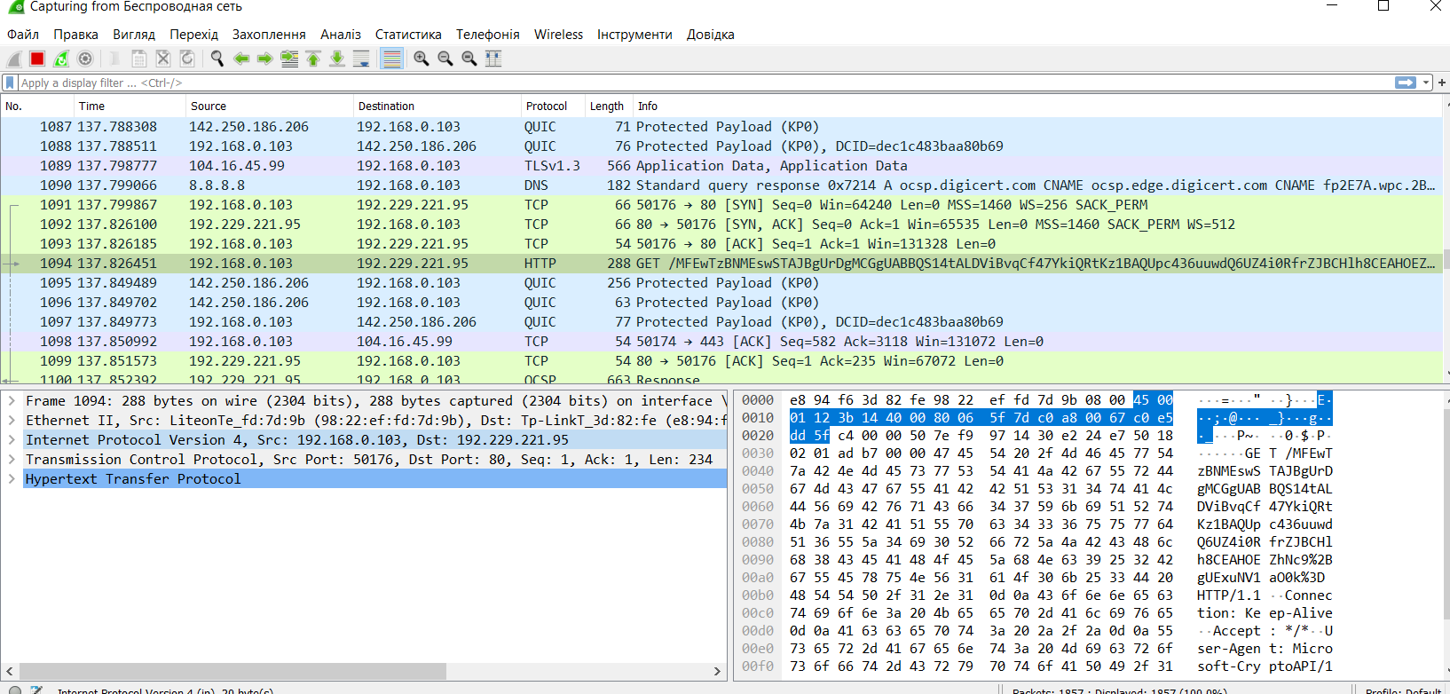

**TSL/SLL**

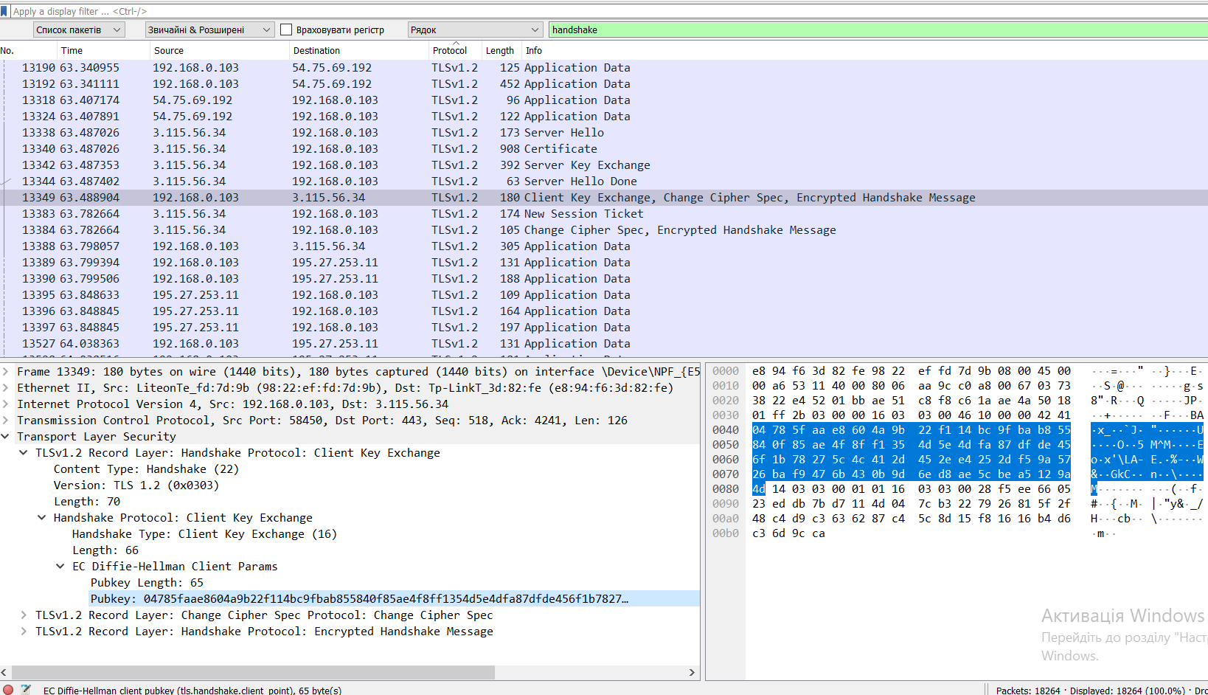

TLS (Transport Layer Security) - to kryptograficzny protokół, który zapewnia ochronę komunikacji między dwoma urządzeniami w Internecie. Protokół ten jest wykorzystywany do zabezpieczania połączeń internetowych, takich jak strony internetowe, poczta elektroniczna czy też aplikacje mobilne. TLS zapewnia poufność, integralność oraz autentyczność przesyłanych danych, chroniąc je przed nieuprawnionym dostępem, modyfikacją czy podszywaniem się.

**Wnioski**

Ping, Wireshark i Traceroute to narzędzia wykorzystywane w protokole TCP/IP, które pozwalają na diagnostykę i analizę sieci komputerowych. Każde z narzędzi ma swoje unikalne cechy i zalety, które mogą być pomocne w różnych sytuacjach.

Ping jest najprostszym narzędziem, które pozwala na szybkie sprawdzenie, czy urządzenie jest dostępne w sieci. Jest ono przydatne do diagnozowania problemów z połączeniem sieciowym i testowania szybkości połączenia. Ping może również pomóc w określeniu czasu odpowiedzi hosta docelowego, co może być przydatne do określenia przepustowości sieci.

Wireshark jest bardziej zaawansowanym narzędziem, które umożliwia analizę pakietów przesyłanych w sieci. Wireshark pozwala na szczegółową analizę każdego pakietu, co może pomóc w diagnozowaniu problemów z siecią oraz w identyfikacji przyczyny problemów z wykorzystywanymi protokołami.

Traceroute pozwala na śledzenie trasy, którą pakiet danych musi przejść, aby dotrzeć do docelowego urządzenia w sieci. Traceroute może pomóc w identyfikacji problemów z siecią, takich jak bottlenecki i punkty, w których następuje największe opóźnienie w przesyłaniu danych.

Wnioski wynikające z wykorzystania tych narzędzi mogą być bardzo przydatne w procesie diagnozowania i rozwiązywania problemów z siecią. Dzięki nim można szybciej i skuteczniej zidentyfikować źródło problemu oraz wprowadzić niezbędne zmiany w konfiguracji sieci w celu zwiększenia jej wydajności i stabilności.